Зарубіжна література
У 2018/2019 навчальному році вивчення зарубіжної літератури в 5 – 9 класах здійснюватиметься за програмою: Світова література. 5 – 9 класи. Програма для загальноосвітніх навчальних закладів – К.: Видавничий дім «Освіта», 2013 зі змінами, затвердженими наказом МОН України від 07.06.2017 № 804;
- у 10 класі – за новими навчальними програмами (рівень стандарту та профільний рівень), що затверджені наказом МОН України від 23.10.2017 № 1407;
- в 11класі – за програмою, затвердженою наказом Міністерства освіти і науки України від 28.10.2010 № 1021, крім рівня стандарту та академічного рівня зі змінами 2016 року.
Навчальна та методична література із зарубіжної літератури, рекомендована МОН України, зазначена в Переліку навчальних програм, підручників та навчально-методичних посібників, рекомендованих Міністерством освіти і науки України, що розміщений на офіційному сайті МОН України, Інституту модернізації змісту освіти.
Основою для календарно-тематичного планування уроків зарубіжної літератури є чинні програми. Учитель має право самостійно розподіляти години на текстуальне вивчення творів, розвиток мовлення, позакласне читання, ураховуючи визначену кількість годин на опрацювання конкретного розділу. Учитель має змогу вільно і творчо підійти до організації навчальної діяльності на уроках зарубіжної літератури з урахуванням конкретних умов викладання, читацьких інтересів учнів.
Викладання зарубіжної літератури в закладах загальної середньої освіти здійснюється українською мовою. Твори зарубіжних письменників у курсі зарубіжної літератури вивчаються в українських перекладах. Для зіставлення можливе залучення перекладів, переспівів іншими мовами, якими володіють учні (англійською, німецькою, французькою тощо). За наявності необхідних умов бажаним є розгляд художніх текстів (у фрагментах або цілісно) мовами оригіналів. У такому разі предмет «Зарубіжна література» виконує додаткову функцію вдосконалення володіння учнями іноземними та іншими мовами.
З метою систематизації та упорядкування навантаження учнів протягом навчального року подаємо рекомендовану кількість видів контролю в процесі вивчення зарубіжної літератури в кожному класі. Поданий у таблиці розподіл годин є мінімальним і обов’язковим для проведення в кожному семестрі. Учитель на власний розсуд може збільшити кількість видів контролю відповідно до рівня підготовленості учнів, особливостей класу тощо.
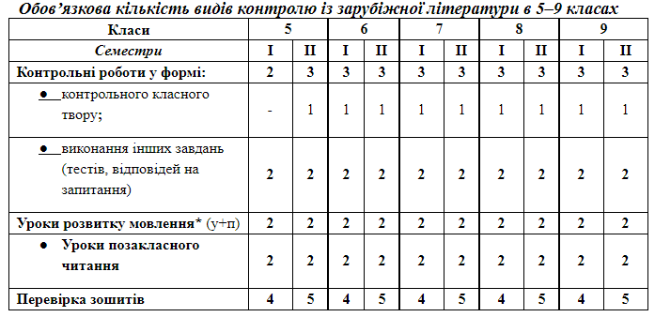
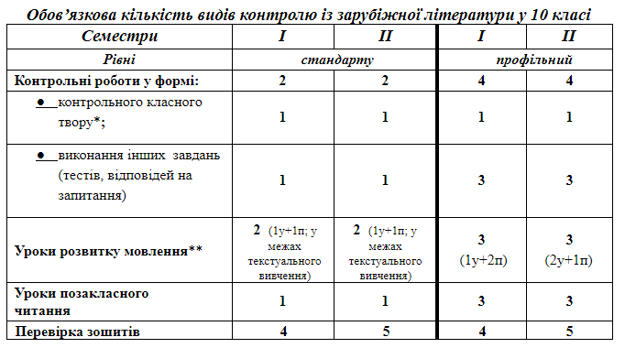
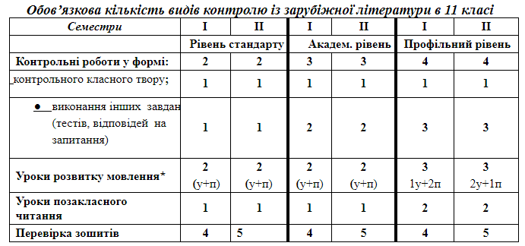
У 8 – 9 класах з поглибленим вивченням зарубіжної літератури пропорційно збільшується кількість контрольних робіт та уроків розвитку мовлення (на розсуд учителя визначається кількість і види контрольних робіт).
*У кожному семестрі обов’язковим є проведення двох уроків розвитку мовлення: одного уроку усного розвитку мовлення, а другого – письмового. Умовне позначення в таблиці – (у + п).
Під час оцінювання зошита із зарубіжної літератури слід ураховувати наявність різних видів робіт; грамотність (якість виконання робіт); охайність; уміння правильно оформлювати роботи (дотримання вимог до оформлення орфографічного режиму).
Оцінку за ведення зошита із зарубіжної літератури виставляють у кожному класі окремою колонкою в журналі раз на місяць і враховують як поточну до найближчої тематичної.
У разі відсутності учня на уроці протягом місяця рекомендуємо в колонці за ведення зошита зазначати н/о (нема оцінки).
Оцінка за контрольний твір із зарубіжної літератури є середнім арифметичним за зміст і грамотність, яку виставляють у колонці з датою написання роботи, надпис у журнальній колонці «Твір» не робиться.
Орієнтовний обсяг письмового твору, складеного учнем
Клас | Кількість сторінок
5-й | 0,5–1,0
6-й | 1,0–1,5
7-й | 1,5–2,0
8-й | 2,0–2,5
9-й | 2,5–3,0
Орієнтовний обсяг письмового твору
(рівень стандарту, академічний рівень)
Клас | Кількість сторінок
10-й | 3,0–3,5
11-й | 3,0–3,5

Орієнтовний обсяг письмового твору
(філологічний напрям: профіль – українська філологія)
Клас | Кількість сторінок
10-й | 3,0–3,5
11-й | 3,5–4,5

Оцінку за читання напам’ять поетичних або прозових творів із зарубіжної літератури виставляють у колонку без дати з надписом Напам’ять».
Під час підготовки вчителів до уроків радимо використовувати періодичні фахові видання: журнали «Всесвітня література в школах України», «Зарубіжна література в школах України», газету «Зарубіжна література» тощо.

